A HUN-REN KOKI kutatói feltárták az acetilkolin szerepét a szaporodás központi idegrendszeri szabályozásában
A száz évvel ezelőtt, elsőként felfedezett ingerületátvivő anyag, az acetilkolin (ACh) eddig kevésbé ismert szerepét tárták fel a HUN-REN Kísérleti Orvostudományi Kutatóintézet (HUN-REN KOKI) Endokrin Neurobiológiai Laboratóriumának kutatói. Liposits Zsolt és munkatársai igazolták, hogy az ACh a reprodukció élettani folyamatainak központi idegrendszeri szabályozásában is meghatározó. Az eredményeket bemutató tanulmány az idegtudományi kutatások egyik jeles folyóiratában, a Journal of Neuroscience-ben jelent meg 2024 márciusában.
A kísérletek kimutatták, hogy az agy egyes kolinerg sejtpopulációi kapcsolatban állnak a GnRH-t (gonadotropin-releasing hormone) szintetizáló idegsejtekkel, az ivarszervek működésének kulcsfontosságú központi idegrendszeri irányítóival. Megfigyelték, hogy az agy ACh-tartalmú, kolinerg rendszerének in vivo farmakogenetikai aktiválása fokozta a luteinizáló hormon (LH) szekrécióját egerekben. Fény- és elektronmikroszkópos módszerek alkalmazásával kimutatták a GnRH-neuronok kolinerg axonok általi beidegzését. GnRH-idegsejtekből indított retrográd vírusjelölés előagyi struktúrákat azonosított a GnRH-idegsejteket beidegző kolinerg idegrostok kizárólagos eredőhelyeiként. Az elektrofiziológiai vizsgálatok igazolták, hogy az ACh és az ACh-receptor (AChR) agonista, carbachol kétfázisú hatást gyakorolt a GnRH-neuronok tüzelési frekvenciájára, először növelve, majd csökkentve azt. Tetrodotoxin jelenlétében a carbachol befelé irányuló áramot indukált, amit a miniatűr posztszinaptikus áramok (mPSC-k) frekvenciájának csökkenése követett, ami a GnRH-sejtekre gyakorolt közvetlen hatásra utal. További molekuláris és elektrofiziológiai vizsgálatokkal kimutatták, hogy a GnRH-neuronok nikotin (a4b2, a3b4 és a7) és muszkarin (M1-M5) típusú, funkcionális ACh-receptorokkal rendelkeznek. A nikotin AChR-ok a neurotranszmitter hatására kialakuló befelé irányuló áram kialakulásához és a tüzelési frekvencia fokozódásához járultak hozzá. A muszkarin AChR-ok az M1 és M3 receptorokon keresztül növelték, míg az M2 és M4 receptorokon keresztül csökkentették mind az mPSC-k, mind a tüzelés gyakoriságát. Csatorna rhodopsin-2-t tartalmazó kolinerg axonok optogenetikai aktiválása ugyancsak módosította a GnRH-idegsejtek működését ACh, valamint ACh és GABA együttes felszabadulása révén.
Az új kutatási eredmények igazolják, hogy a központi kolinerg rendszer komplex módon szabályozza a GnRH-idegsejtek működését, és ACh/GABA neurotranszmisszió révén aktiválja a reprodukciót szabályozó neuroendokrin tengelyt hím egerekben.
Sajtókapcsolat:
- Hencz Éva, kommunikációs igazgató
- +36 30 155 1803
- media@hun-ren.hu
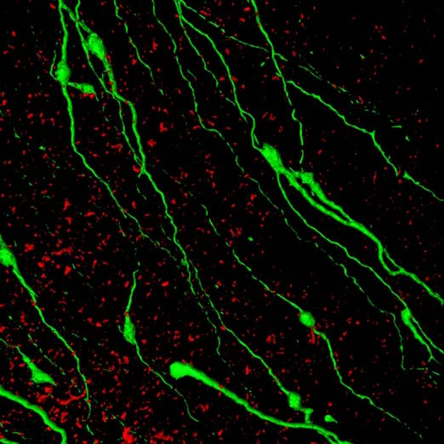 | © HUN-REN KOKI
Eredeti tartalom: HUN-REN Magyar Kutatási Hálózat
Továbbította: Helló Sajtó! Üzleti Sajtószolgálat
Ez a sajtóközlemény a következő linken érhető el:

